Propriétés structurelles et photophysiques du 3-hexylthiophène (P3HT) : études expérimentale et théorique combinées
Léa Farouil,^{1,2,*} Fabienne Alary,¹ Elena Bedel-Pereira,² Isabelle Seguy,² Jean-Louis Heully¹
¹ LCPQ-IRSAMC, Université de Toulouse, 118 route de Narbonne, F-31062 Toulouse, France
² LAAS-CNRS, Université de Toulouse, CNRS, 7 avenue du Colonel ROCHE, F-31400 Toulouse, France
*lea.farouil@irsamc.ups-tlse.fr

L’objectif de ce travail est la mise au point d’une photodiode organique (OPD) intégrée dans un microsystème de détection basé sur les propriétés de luminescence d'une micro-algue. L’OPD est élaborée à partir d’un polymère à faible gap, le PTB7 (efficacité quantique extérieure élevée de 80% lorsqu'il est, associé au PC₇₁BM) [1].
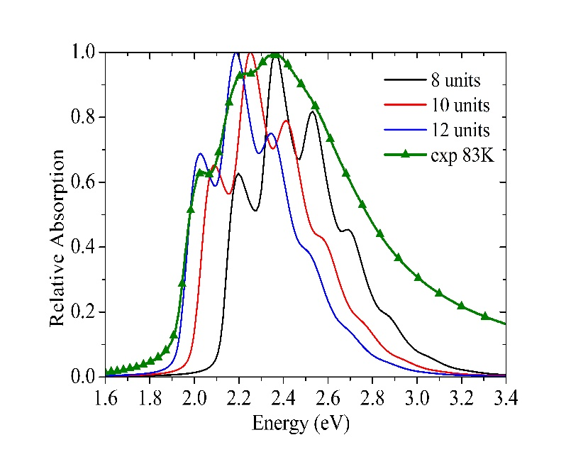
L’optimisation de l’OPD passe par la compréhension théorique des propriétés photophysiques des composés. Aussi, un protocole utilisant des calculs TD-DFT et DFT a été mis au point en s’appuyant sur le P3HT, composé très étudié dans la littérature. Les spectres Raman, infrarouge, d’absorption UV-visible résolu en vibrations (Figure 1) et de photoluminescence (PL) simulés présentent un très bon accord avec les spectres expérimentaux, validant la méthode utilisée. Par ailleurs, nous démontrons que la structure vibronique est due à un mode collectif dominé par l'élongation des liaisons C-C inter-cycles et intra-cycles et couplée au mode de vibration des chaînes alkyle. En optimisant et en décrivant les états excités les plus bas de ces oligothiophènes (états singulet S1 et triplet T1), nous montrons également que S1 et T1 présentent une structure quinoïdale avec une distribution de spin localisée sur la partie centrale de la chaîne. Les énergies relatives des deux états excités les plus bas offrent la possibilité à ces systèmes d'être impliqués dans le processus de fission d'excitons de singulet.
Figure 1 – Spectres d’absorption expérimental et théorique résolus en vibration à 83K du rr-P3HT
Ayant démontré que les méthodes ab-initio modernes sont capables de décrire avec de bonnes précisions les propriétés vibrationnelles et optoélectroniques des chaînes de polymères et, d’estimer l'impact de la longueur de chaîne des oligomères, nos efforts théoriques actuels sont axés sur l’étude des propriétés du polymère pour notre photodiode, le PTB7.
- C. M. Lochner, Y. Khan, A. Pierre and A. C. Arias, Nature communications (2014) 1-7.

